МИНИСТЕРСТВО ОБРАЗОВАНИЯ РЕСПУБЛИКИ БЕЛАРУСЬ
Учреждения образования «БЕЛОРУССКИЙ ГОСУДАРСТВЕННЫЙ
ТЕХНОЛОГИЧЕСКИЙ УНИВЕРСИТЕТ»

Факультет Информационных технологий
Кафедра Информационные системы и технологии
Специальность 6– 05– 0612– 01 «Программная инженерия»
Направление специальности 6– 05– 0612– 01 «Программная инженерия»

Лабораторная работа №3

по дисциплине «Корпоративные информационные системы»

Выполнил студент Мандрик Алексей Иванович
(Ф.И.О.)

Преподаватель асс. Подрез Алина Александровна
(учен. степень, звание, должность, Ф.И.О., подпись)

Минск 2026
Введение
В данной лабораторной работе рассматриваются методы моделирования бизнес-процессов и алгоритмов их выполнения. Выполняется построение контекстной диаграммы и ее декомпозиция с использованием методологии IDEF0, а также разработка блок-схем решения задачи с применением циклического и нециклического подходов.
Цель работы – освоить основные принципы моделирования бизнес-процессов и построения алгоритмов их реализации.

1 Моделирование бизнес-процессов предприятия

1.1 Построение диаграммы IDEF0
IDEF0 – это методология функционального моделирования, предназначенная для описания бизнес-процессов и функций предприятия. Она позволяет представить процесс в виде функциональных блоков и показать, какие данные и ресурсы используются для его выполнения.
Основным элементом IDEF0 является функциональный блок, который обозначает действие или процесс. С блоком связаны четыре типа стрелок:
Вход – данные или объекты, которые преобразуются в процессе.
Выход – результат выполнения процесса.
Управление – правила, инструкции и требования, определяющие выполнение процесса.
Механизм – люди, оборудование, программное обеспечение и другие ресурсы, выполняющие процесс.
Диаграммы IDEF0 строятся иерархически: общий процесс сначала представляется одним блоком, после чего он может быть декомпозирован на несколько более детальных процессов. Диаграмма IDEF0, состоящая из одного блока, реализована на рисунке 1.1.
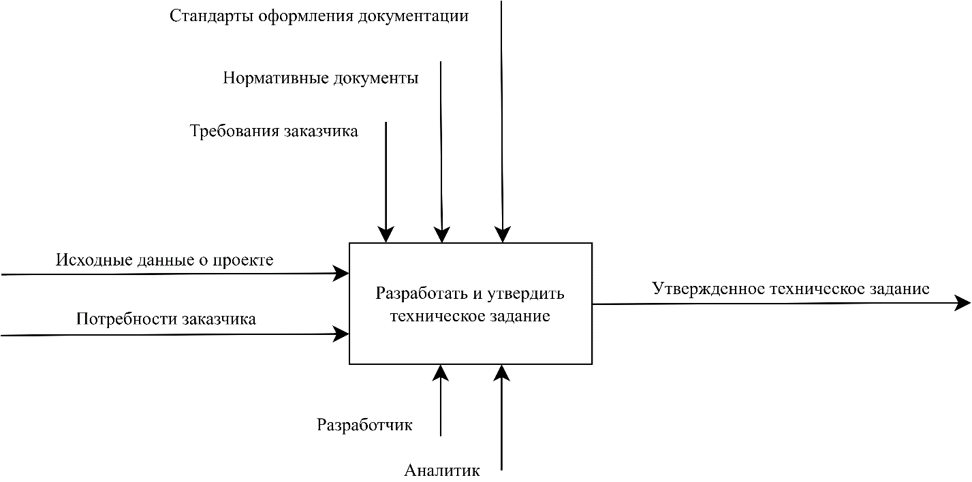
Рисунок 1.1 – Диаграмма IDEF0
Каждый блок имеет минимум одну входную и одну выходную стрелку.

1.2 Декомпозиция
Декомпозиция – это разделение общего процесса на несколько более мелких функциональных блоков. Она позволяет подробно показать, из каких действий состоит исходный процесс и как они связаны между собой.
При декомпозиции каждый блок также имеет входы, выходы, управление и механизмы. Блоки могут выполняться последовательно или параллельно. При этом выход одного процесса может являться входом для следующего.
Результат декомпозиции отражен на рисунке 1.2.
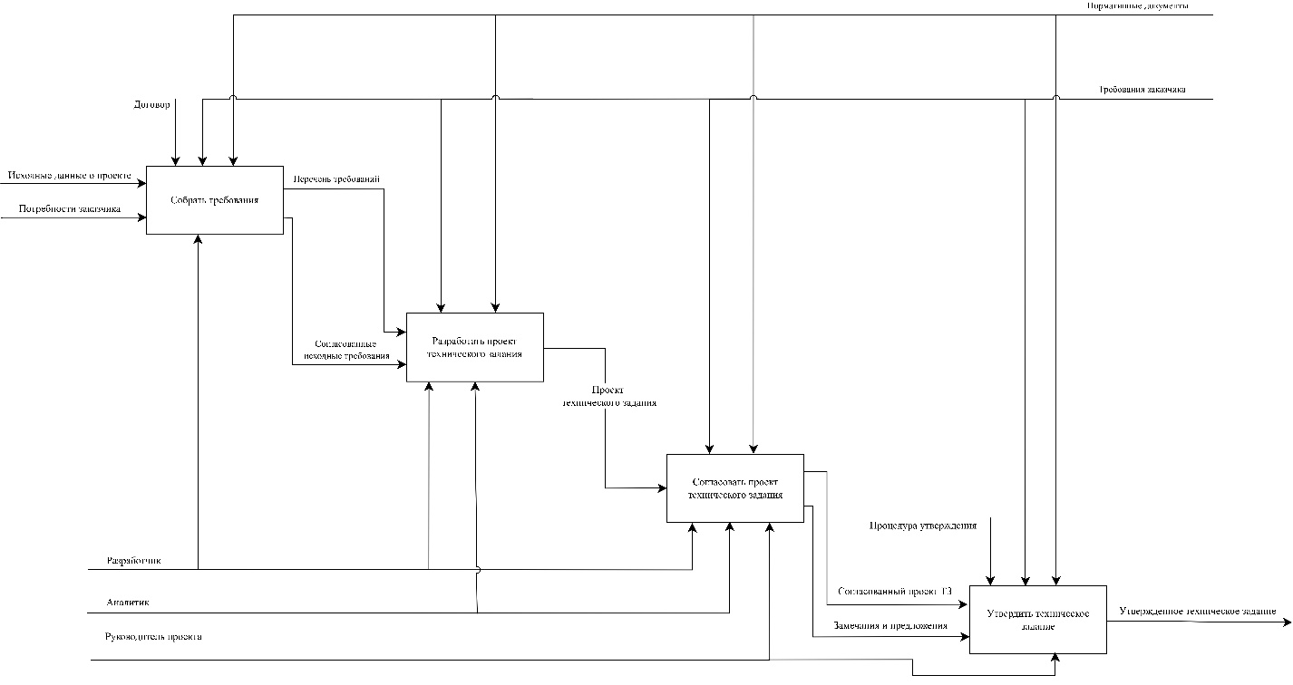
Рисунок 1.2 – Результат декомпозиции
В лабораторной работе контекстный процесс декомпозируется на 3–5 функциональных блоков, названия которых формулируются в виде действий.

2 Построение блок-схем алгоритма

2.1 С применением цикла
Для расчёта количества рабочих дней рассматриваем каждый день заданного периода последовательно. С учётом графика работы 2/2 определяется, является ли текущий день рабочим или выходным. Если день является рабочим, счётчик рабочих дней увеличивается на единицу. После этого выполняется переход к следующему дню. Процесс повторяется в цикле до тех пор, пока не будет обработан весь заданный период.
В качестве исходных данных используются дата начала периода, дата окончания периода и последний рабочий день перед началом периода. Информация о последнем рабочем дне необходима для определения положения каждого дня относительно четырёхдневного цикла «2 рабочих дня — 2 выходных». Блок схема алгоритма с применением цикла отражена на рисунке 2.1.
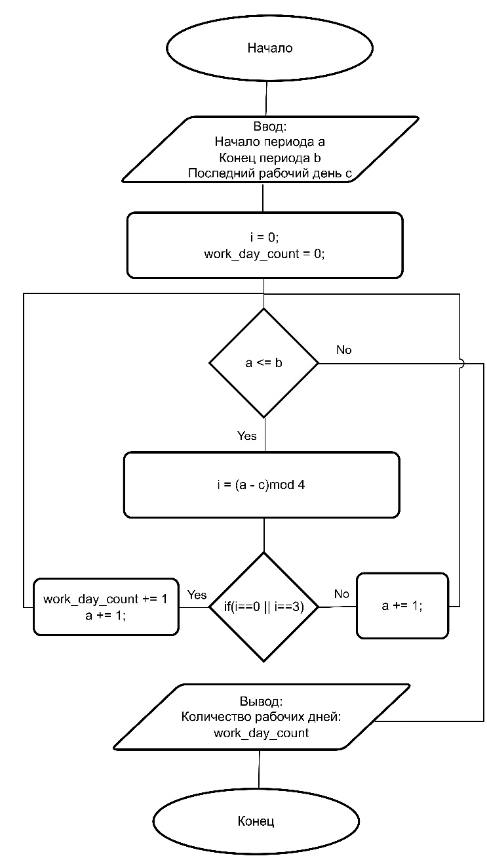
Рисунок 2.1 – Блок схема алгоритма с применением цикла
Результатом работы алгоритма является количество рабочих дней в заданном периоде. Алгоритм представлен в виде блок-схемы с использованием циклического выполнения.

2.2 Без применения цикла
Для расчёта количества рабочих дней без использования цикла период разбивается на полные четырёхдневные сменные циклы. Каждый такой цикл включает 2 рабочих и 2 выходных дня, поэтому количество рабочих дней в полных циклах определяется умножением числа циклов на два.
После этого определяется количество дней, оставшихся после выделения полных циклов. С учётом последнего рабочего дня перед началом периода определяется, какие из оставшихся дней являются рабочими. Полученное количество рабочих дней в остатке прибавляется к количеству рабочих дней в полных циклах.
Блок схема алгоритма без применения цикла отражена на рисунке 2.2.
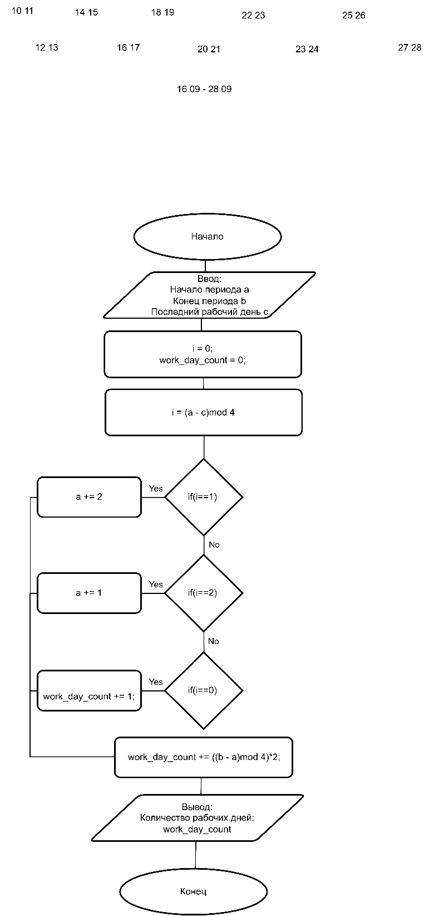
Рисунок 2.2 – Блок схема алгоритма без применения цикла
Результатом работы алгоритма является общее количество рабочих дней в заданном периоде. В данном алгоритме циклические конструкции не используются, расчёт выполняется с помощью арифметических операций и условных переходов.

Вывод
В результате выполнения лабораторной работы были изучены основные возможности drawio, систематизированы знания в области построения блок схем и IEDF0 диаграмм.

